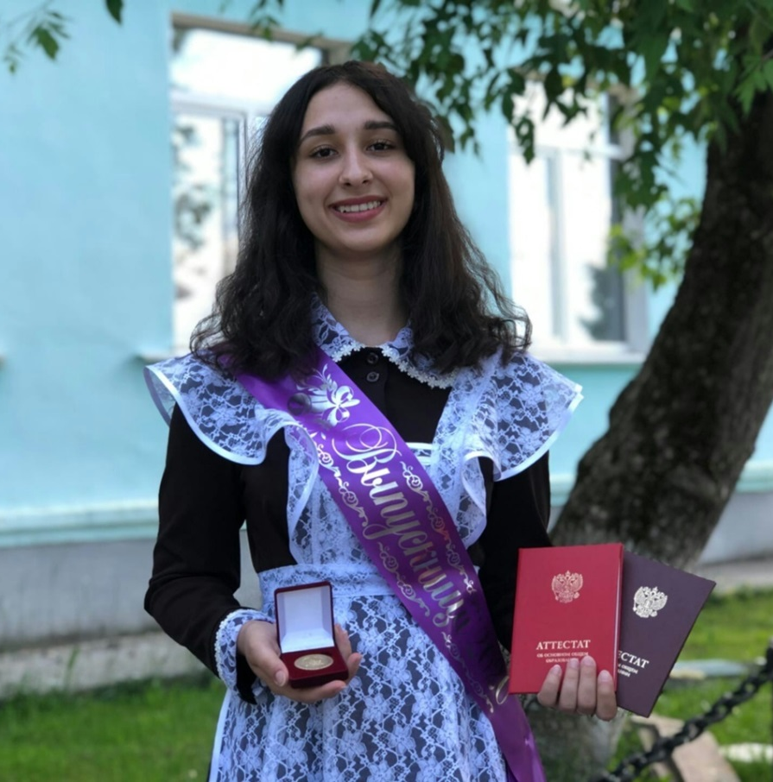

Новикова Дарья Дмитриевна
обладатель знака отличия Пермского края «Гордость Пермского края»
(2019 год)
Воспитанница образцового танцевального коллектива «Ритм», педагог Гордиенко лариса Михайловна.
- Победитель (1 место) III Всероссийского патриотического конкурса «Сыны и дочери Отечества» в номинации «Народный танец»;
- победитель (2 место) III Всероссийского патриотического конкурса «Сыны и дочери Отечества» в номинации «Патриотический танец»;
- победитель (3 место) Всероссийского хореографического конкурса «Персонажи»;
- участница детского творческого конкурса-фестиваля «Дарования Прикамья»;
- победитель (2 место) VII Межрегионального фестиваля-конкурса творчества детей и молодежи «Альф» памяти О. Эннс;
- победитель (2 место) I регионального фестиваля-конкурса детского и юношеского творчества «Содружество танца».

